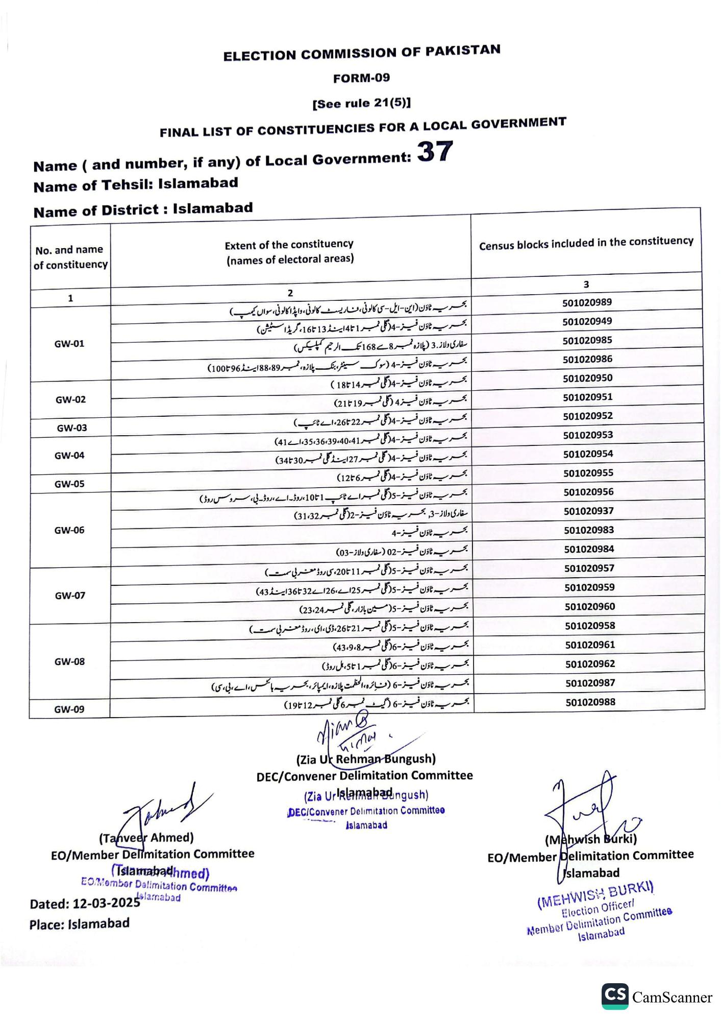
ELECTION COMMISSION OF PAKISTAN
FORM-09
See rule 21(5)]
FINAL LIST OF CONSTITUENCIES FOR A LOCAL GOVERNMENT
Name (and number, if any) of Local Government:
37
Name of Tehsil: Islamabad
Name of District: Islamabad
No. and name of constituency
1
GW-01
GW-02
GW-03
GW-04
GW-05
GW-06
GW-07
GW-08
GW-09
Extent of the constituency
(names of electoral areas)
2
بحریہ ٹاؤن (این ایل سی کالونی ، فاریسٹ کالونی، واپڈا کالونی، سواں کیمپ) کالونی، بحریہ ٹاؤن فیز -4 گلی نمبر 1 تا 4 اینڈ 13 تا16، گریڈاسٹیشن)
سفاری ولاز . 3 ( پلازہ نمبر 8 سے 168 تک الرحیم کمپلیکس)
بحریہ ٹاؤن فیز 4 (سوک سینٹر، بنگ پلازہ، نمبر 88،89 اینڈ 100796)
بحریہ ٹاؤن فیز -4 گلی نمبر 14تا18 )
بحریہ ٹاؤن فیز 4 (گلی نمبر 21:19)
بحریہ ٹاؤن فیز - 74 گلی نمبر 22 تا 26 ، اے ٹائپ)
بحریہ ٹاؤن فیز -4 گلی نمبر 35،36،39،40،41،اے 41)
یہ ٹاؤن فیز -4 گلی نمبر 27 اینڈ گلی نمبر 30 تا 34)
بحریہ ٹاؤن فیز - 4 گلی نمبر 6 تا 12)
بحریہ ٹاؤن فیز - 5 گلی نمبر اے ٹائپ 1 تا 10 ، روڈ ۔ اے، روڈ۔ بی، سروس روڈ) سفاری ولاز - 3, بحریہ ٹاؤن فیز - 2 (گلی نمبر 31،32) بحریہ ٹاؤن فیز -4
بحریہ ٹاؤن فیز -02 (سفاری ولاز -03
بحریہ ٹاؤن فیز - 5 گلی نمبر 11 تا 20، سی روڈ مغربی سمت) بحریہ ٹاؤن فیز - 5 گلی نمبر 25 اے 26اے 32 تا 36 اینڈ 43) بحریہ ٹاؤن فیز 5 مین بازار ، گلی نمبر 23،24)
بحریہ ٹاؤن فیز 5 گلی نمبر 21 تا 26 ، ڈی، ای، روڈ معنر بی سمت)
بحریہ ٹاؤن فیز 6( گلی نمبر 8، 43،9) -
بحریہ ٹاؤن فیز - 6 گلی نمبر 1 تا 5 ، ہل روڈ)
بحریہ ٹاؤن فیز 6 (ف ائرہ، الحظمت پلازہ ، ایمپائر ، بحریہ ہائٹس، اے، بی، سی) ٹاؤن فیز 6 (گیٹ نمبر 6 گلی نمبر 12 تا 19)
ghl
(Tanveer Ahmed)
EO/Member Delimitation Committee
(Tslamabadhmed)
EO/Member Dalimitation Committee slamabad
Dated: 12-03-2025'
Place: Islamabad
Mian,
nimal
(Zia Uk Rehman Bungush)
DEC/Convener Delimitation Committee
(Zia Urislamabad ngush)
DEC/Convener Delimitation Committee Islamabad
Census blocks included in the constituency
3
501020989
501020949
501020985
501020986
501020950
501020951
501020952
501020953
501020954
501020955
501020956
501020937
501020983
501020984
501020957
501020959
501020960
501020958
501020961
501020962
501020987
501020988
(Mehwish Burki)
EO/Member Delimitation Committee
Uslamabad
(MEHWISH BURKI)
Election Officer/
Member Delimitation Committee Islamabad
CS CamScanner

